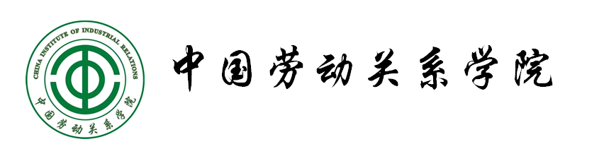
我校“金秋盛典”中英文征文比赛圆满落幕
2013年11月5日晚，我校学生会举办的金秋文化艺术节闭幕式上，校团委老师为中英文征文比赛中获奖选手进行了颁奖。随着奖项的颁发，这次“金秋盛典”中英文征文比赛圆满落幕。
本次征文比赛的主题是：“献给未来的自己---致我的毕业季”。在近500余份征文稿中，经过老师与专业评委的严格遴选，最终产生了2名一等奖、4名二等奖、8名三等奖、11名优秀奖。
本次征文比赛所有的投稿作品经过评审之后，每篇征文装进信封，印上学生会的印章，标记好每个作者的信息，最后贴上贴纸封上信口，保证信件的完整与不泄露。由学生会学习部专门负责管理。在参赛者毕业时，由学习部成员将征文归还参赛者，使参赛者感受到时光在自己身上流淌的痕迹，使大学生活更加美丽。
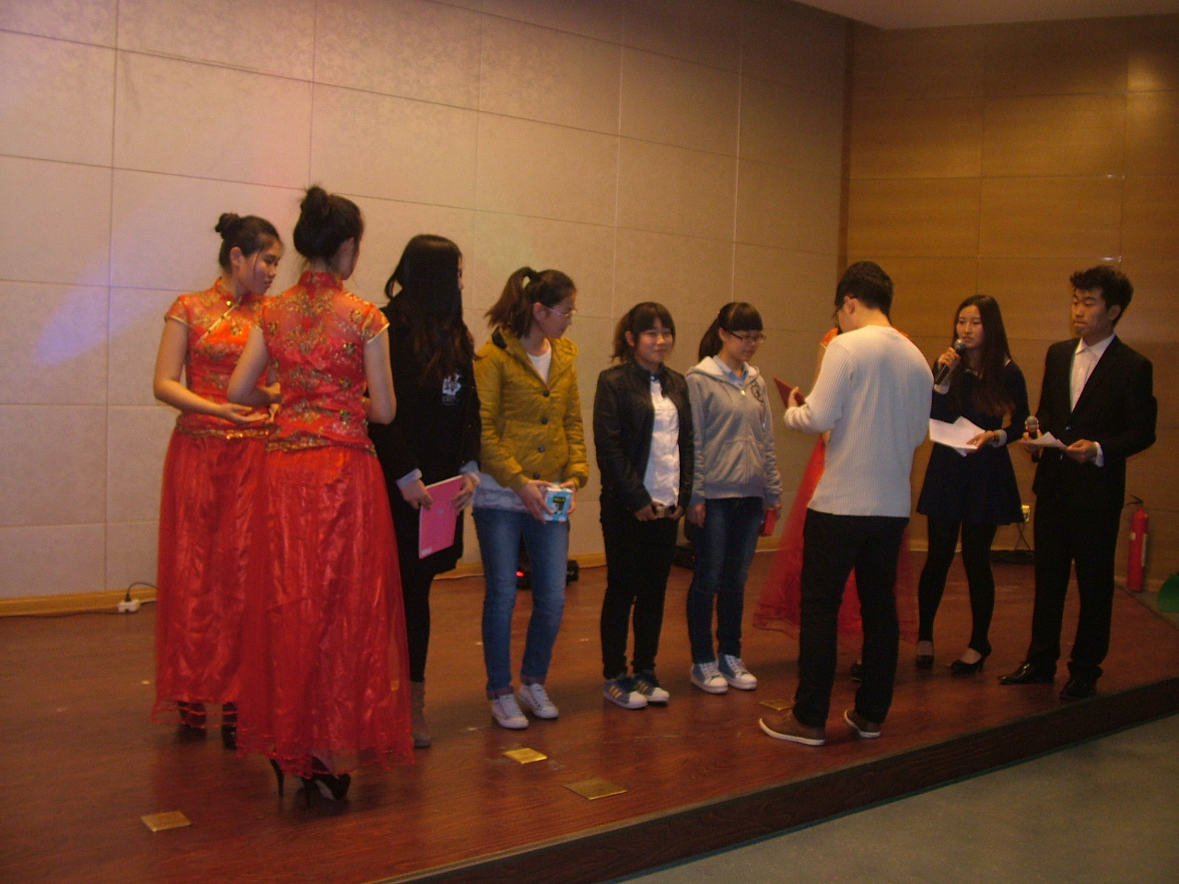
（校团委孙翰乐老师为征文比赛获奖选手颁奖）
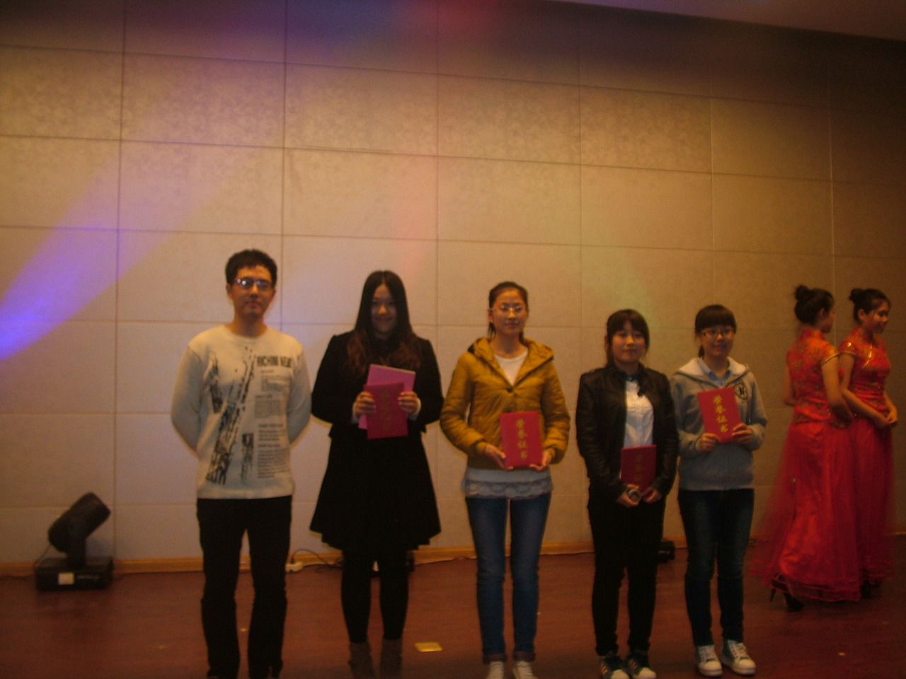
（校团委孙翰乐老师与征文比赛获奖选手合影）
“金秋盛典”中英文征文比赛的圆满举行，不仅让同学们积极参与校园活动，同时也让同学们感受到学校的人文艺术氛围，为同学们创造了积极健康向上的校园环境。
获奖名单：
- 一等奖:
- 李灏 文化传播学院
- 刘佳 劳动关系系

- 二等奖：
- 徐倩 法学系
- 李银鑫 公管系
- 关霖 公共管理系
- 章靛 文化传播学院
- 三等奖：
- 王理 文化传播学院

- 韩茗君 文化传播学院
- 周璇 文化传播学院
- 陈晓 文化传播学院
- 张双娇 文化传播学院
- 陈肖伊 公管
- 郑巧 公管
- 屈平 公管

- 优秀奖：
- 金婷 法学系
- 王丽玮 公共管理系
- 焦馨雨 法学
- 杨瑶 文化传播学院
- 钟徐欢 工会学院
- 王雨晨 公共管理系
- 孟永钢 公共管理系
- 陈婉仪 工会学院
- 潘洋洋 劳动关系系
- 宋玲玲 高职学院
- 皮亚楠 公共管理

（校学生会）

